* Diff : Agarra el archivo inicial y el modificado y me muestra la diferencia entre ambos

Cuando queremos comparar dos versiones en específico copiamos los códigos de color amarillo que representan cada uno de los commit que hicimos precedidos de “git diff”

* Show: Muestra toda la historia de cambios
* Log: muestra los ID de los commits
* Checkout: cuando quiero traerme una versión de la rama master que un colaborador editó y por ende no lo tengo en mis archivos locales
* Git reset #commit : Sirve para volver a esa versión de la cuál pusimos el commit

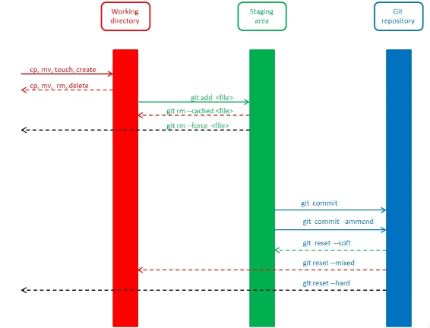

A1- 18 de 20

A1+ 18 de 22

A2- 16 de 18

A2+ 18 de 22

Debo estudiar a partir del B1-

* Git fesh: trae alguna actualización del repositorio remoto a la carpeta local
* Git clone +url repositorio: traer lo que pasa en el repositorio de github
* Git push: para mandar el head del master al servidor remoto
* Git pull: copiar la base de datos de cambios, el repositorio local y el directorio
* Git Branch + nombre: creamos una nueva rama distinta a master
* Git checkout +nombre de la rama: para movernos a otra rama diferente a master
* Git remote add origin +url : decimos a git que agregaremos un repositorio externo

**Git push origin master**

Le decimos al git que envíe al origen (la url que pusimos) la rama master